1

v

'8

0

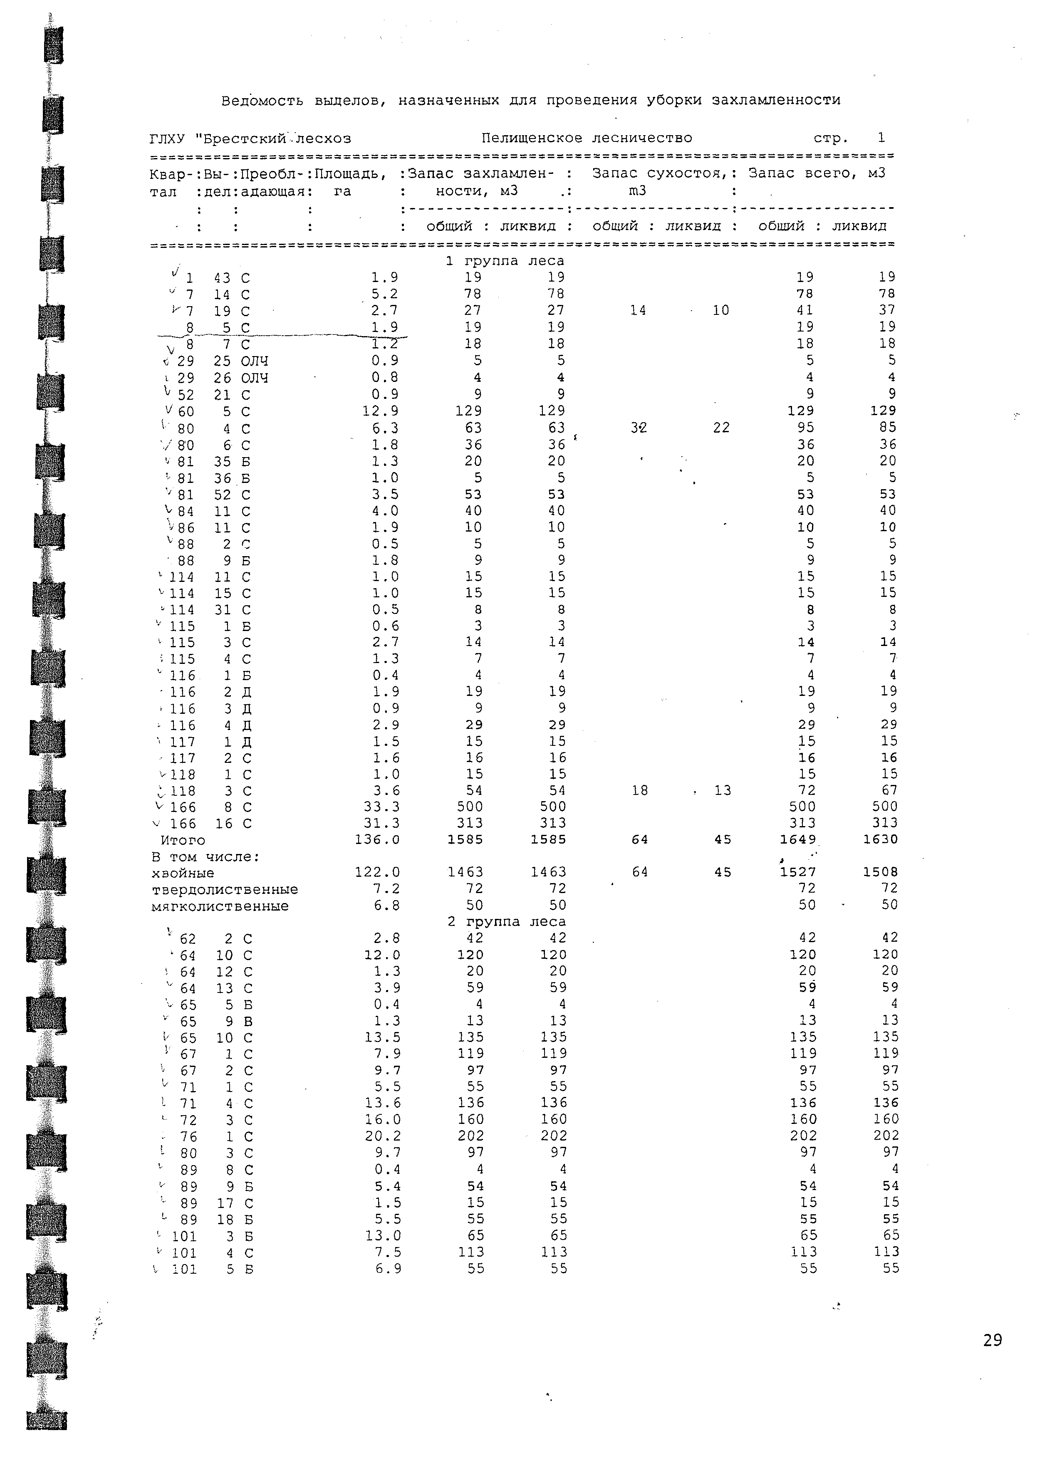

5 55

. 2

:

'

СО

о

2. 2

**144**

7 С

